DOCUMENT DE TRAVAIL

Document Name
iGo

CHANGEMENTS
Rev. | Date | Description | Responsable
1.0 | 23-SEP-08 | Création | P. GIRARD
IDENTIFICATION du DOCUMENT
Champs | Valeurs
Document Name: | Document Name
Short Name: | SHORT NAME
Document Owner: | iGo
Document Revision: | 1.0
Revision date: | 23-SEP-08
Application date : | 23-SEP-08
File Name: | 0000.doc
Document Classification: | Document de travail
Doc Manager Initials: | RC
Doc Recipient Initials: | TQ, PG, BB, RC, EM
Doc Proofreader Initials: | PG
Doc validated by: | TQ

Plan du document

But du document
Une analyse critique de la gestion du projet

Utilisation des ressources
Voici l’utilisation de chaque ressource passé et prévisionnel au rendu 2.
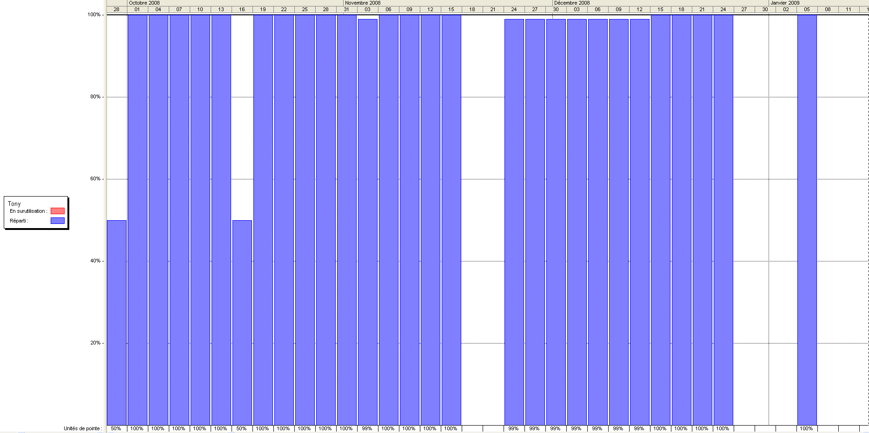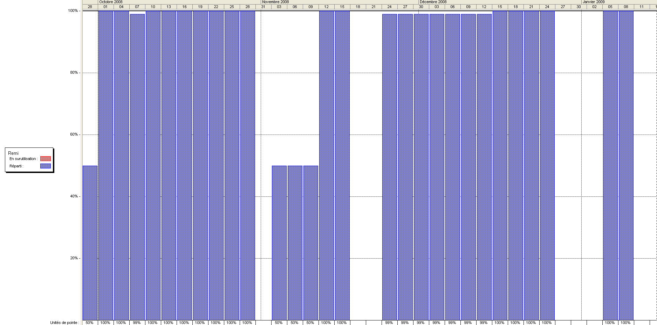
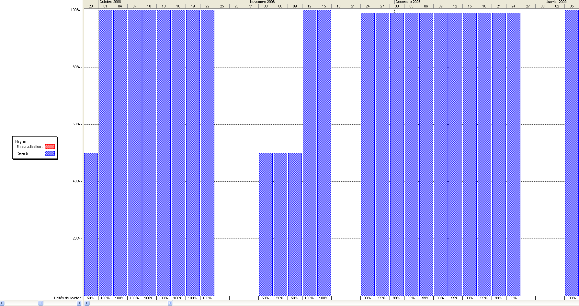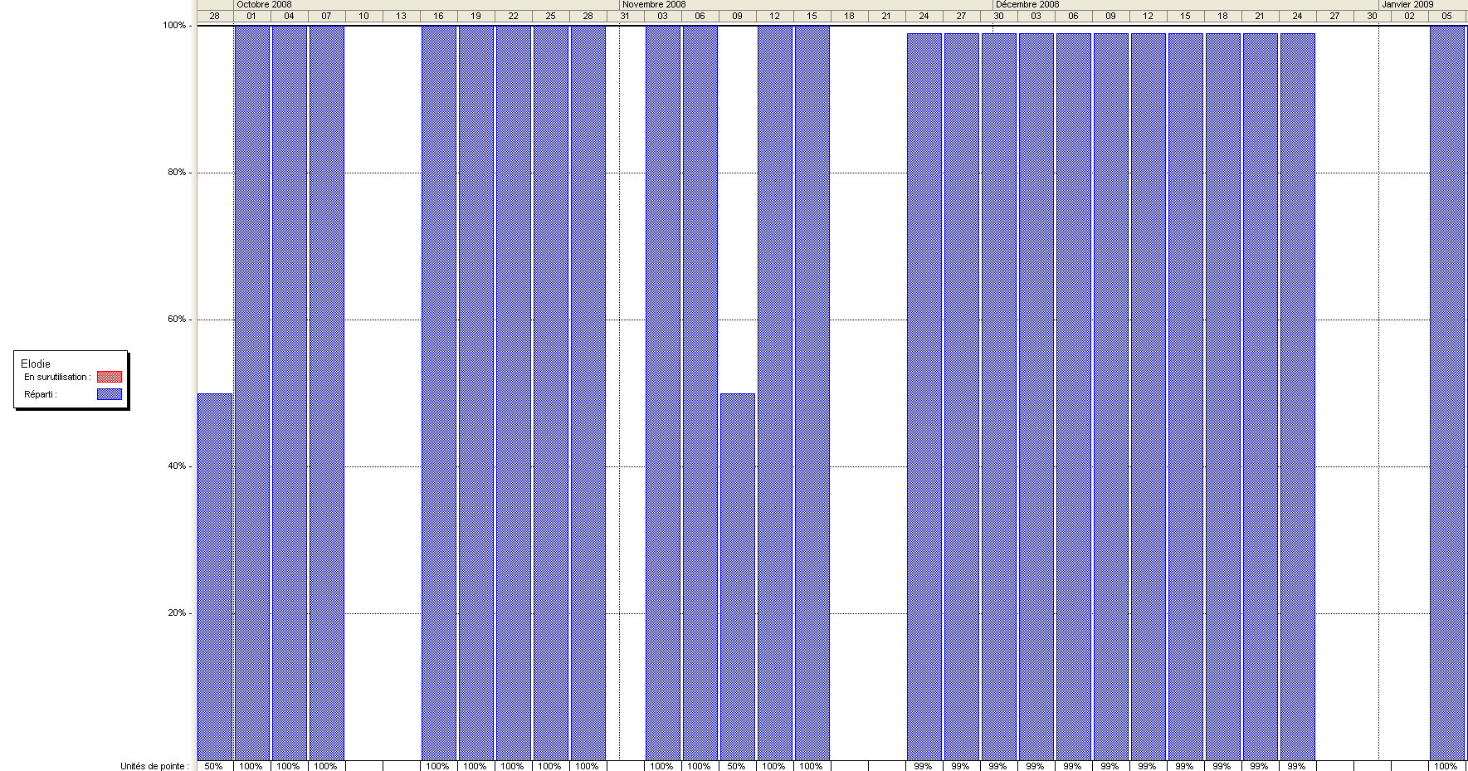
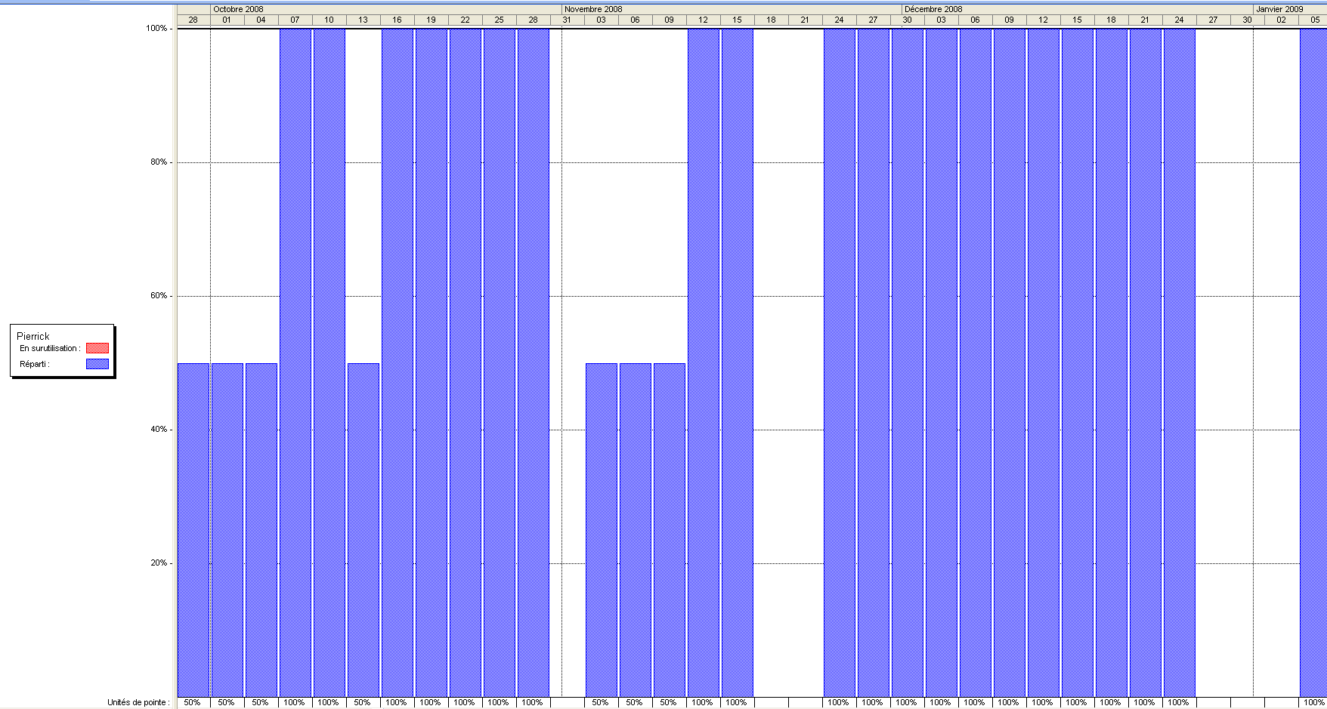

Comme nous pouvons le constater, notre charge de travail était prévue à flux tendu. Malheureusement suite à une sous-estimation de la charge sur le développement et comme il est clairement visible dans le WBS v3.0, les charges ont eu une toute autre forme et ceci pour l’ensemble de l’équipe projet:

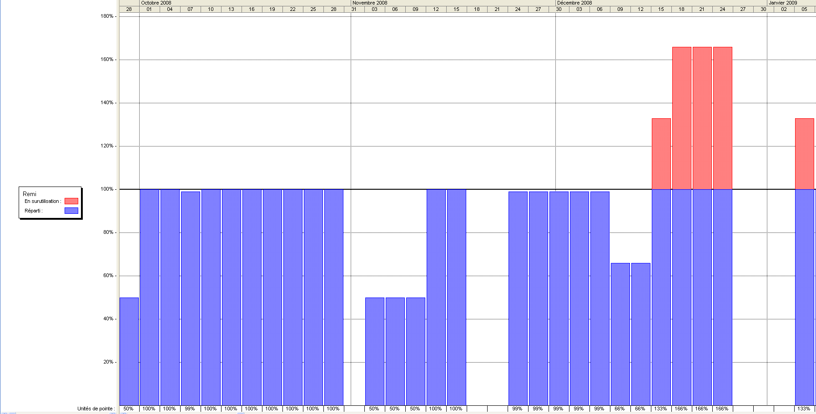

Ceci ayant une répercussion directe sur l’ensemble des indicateurs du projet.

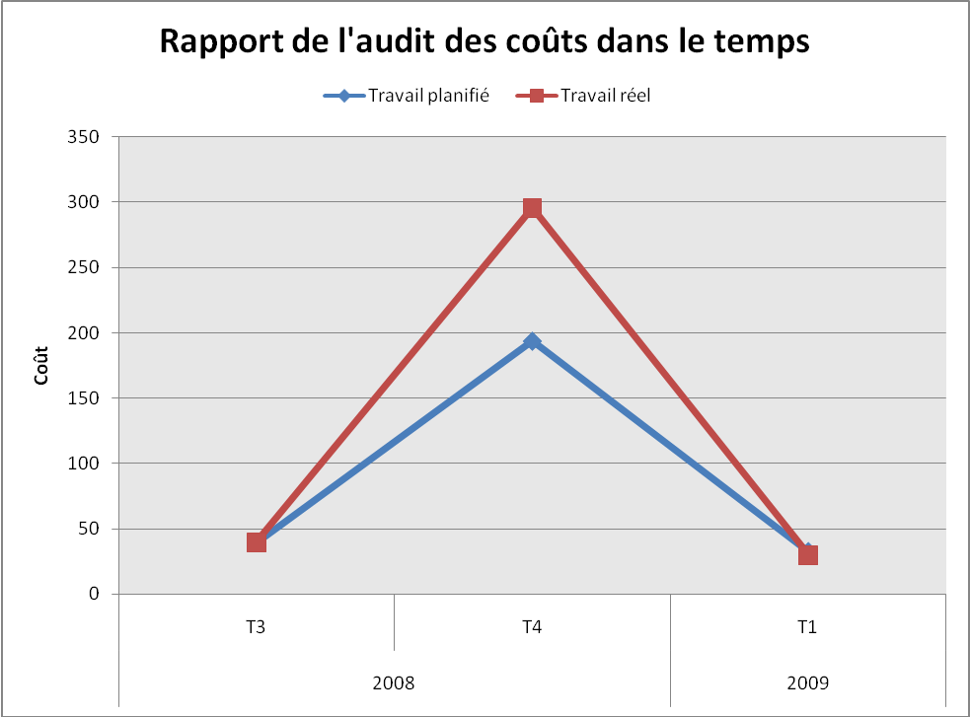

Analyse critique
Extrait du comparatif de notre project v2.0 et v3.0,

V2.0 | V3.0 | Différence
346,49j | 390,05j | 43,56j

Une sous estimation du projet de 43 jours (soit pres de 13% du temps estimé total), surtout du au codage beaucoup plus long que prévu nous a forcé à faire de nombreuses heures supplémentaires sur la fin d’année car bien que nous ayons une surcharge de travail, nous ne pouvions l’étaler car les jalons étaient fixes.

Comme on peut le voir sur le graphique ci-dessous, plus de 75% de notre erreur d’estimation a été sur la partie réalisation.
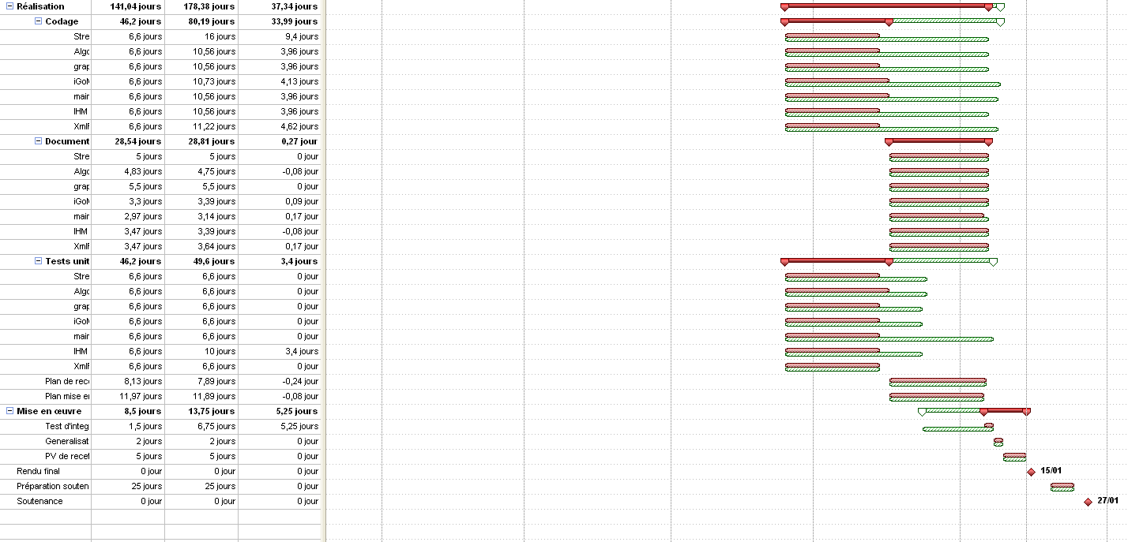

Nous pouvons cependant relativiser notre erreur car étant donné que notre planning était déjà plein et le jalon au 15 janvier, nous n’aurions dans tous les cas, pas pu terminer à temps dans les volumes horaires standards. Cependant un codage encore plus précoce pour certaines parties métier non critiques, ainsi que des tests plus structurés aurait pu étaler cette surcharge de travail.

Grace à l’utilisation réguliere faite par le chef de projet sur Microsoft Project et le retour régulier de l’équipe sur son avancement, cette surcharge de travail a été visible dés la premiere semaine, en comparant l’avancement du codage et des tests par rapport à la charge consommée.

